CHAPADÃO DO DIAMANTE, SERRA DA CANASTRA – MG: UM OLHAR SOBRE A GEODIVERSIDADE
Thallita Isabela Silva Martins Nazar^{(a)}, Giliander Allan da Silva^{(b)}, Silvio Carlos Rodrigues^{(c)}
^{(a)} Programa de Pós-Graduação em Geografia, Instituto de Geografia, UFU, thallitamartins09@gmail.com
^{(b)} Programa de Pós-Graduação em Geografia, Instituto de Geografia, UFU, gili.franca@hotmail.com
^{(c)} Professor Dr. do Programa de Pós-Graduação em Geografia, Instituto de Geografia, UFU, silgel@ufu.br
Eixo: GEODIVERSIDADE, GEOARQUEOLOGIA E PATRIMÔNIO NATURAL
Resumo
Este trabalho objetiva apresentar uma síntese da caracterização da geodiversidade do Chapadão do Diamante (ChD), tendo como base os aspectos litológicos e geomorfológicos, bem como, os aspectos bióticos, na busca de uma maior valorização e entendimento da área. Foram realizados diversos trabalhos de campo e feita revisão teórica pertinente para a caracterização e levantamentos de dados do ChD. A área corresponde à superficie da Serra da Canastra em sua porção oriental, e faz parte do Parque Nacional da Serra da Canastra. Apresenta beleza cênica de grande exuberância, estruturada pelos quartzitos do Grupo Canastra, que formam escarpas abruptas nas bordas e um relevo diversificado em seu interior. Observa-se diferentes padrões de paisagem, que podem ser definidos de forma geral a partir dos aspectos topográficos, de materiais superficiais e tipos de vegetação.
Palavras chave: PARNA Canastra. Paisagem quartzítica. Relevo Serrano.
1. Introdução
O Chapadão do Diamante (ChD) corresponde à superfície de cimeira da Serra da Canastra, em sua porção oriental. É caracterizado por uma morfologia diversificada resultante da atuação de processos geomórficos ao longo do tempo geológico sobre uma estrutura embasada, predominantemente, por rochas quartzíticas. A sua composição paisagística oferece grande exuberância do ponto de vista da geodiversidade, uma vez que é circundado por escarpas abruptas, onde correm inúmeras quedas d’água, abastecidas marcante presença hídrica observada em sua superfície.
A paisagem do ChD torna-se de grande interesse devido à sua intrínseca dinâmica. Observa-se na paisagem a ocorrência de superfícies aplanadas, vales encaixados com profundos depósitos aluviais e morros quartzíticos com depósitos de tálus. Ademais, há marcas relacionadas à atividade estrutural (possível neotectônica), tais como lineamentos de feições e linhas de fraturas, condicionando uma dinâmica hídrica peculiar, com padrões de drenagem tipo retangular e paralela. Tais configurações mostram a importância do aprofundamento dos estudos acadêmicos, o que deve corroborar para o enriquecimento científico sobre a área, atualmente, carente de trabalhos voltados especificamente à análise da geodiversidade.
Este trabalho tem o objetivo de apresentar uma síntese da caracterização da geodiversidade do ChD, tendo como base os aspectos litológicos e geomorfológicos, bem como, os aspectos bióticos, na busca de uma maior valorização e entendimento da área. Disserta-se a partir das observações de campo realizadas durante várias campanhas, entre abril de 2014 a janeiro de 2017, associadas ao levantamento bibliográfico pertinente.
A área de estudo integra o Parque Nacional da Serra da Canastra (PARNA Canastra), que foi criado no ano de 1972 (MMA/IBAMA, 2005), época na qual era ocupado predominantemente por atividades voltadas à pecuária extensiva. Hoje, aproximadamente 40% da área encontra-se desapropriada e controlada pelo ICMBio, enquanto o restante, apesar de pertencer ao parque, ainda é ocupada com atividades agropecuárias de uso restrito. Conforme apresenta o Mapa 1, a área de estudo localiza-se a sudoeste do Estado de Minas Gerais, no município de São Roque de Minas, assentada na porção meridional do Cinturão Orogênico Brasiliano (TOMAZZOLI, 1990; SOUZA; RODRIGUES, 2014).
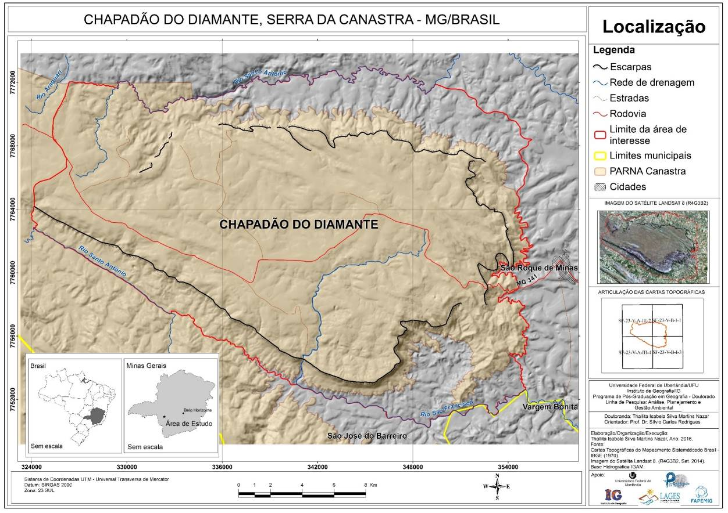

Mapa 1: Localização da área de estudo. Autoria: NAZAR, T. I. S. M., 2017.
2. Procedimentos operacionais
A análise da paisagem empreendida neste estudo pode ser dividida em duas abordagens principais. A abordagem direta diz respeito à realização de trabalhos de campo, para reconhecimento e observação da paisagem, no que se refere aos fenômenos geomorfológicos, dinâmicas hídricas e biológicas. Já a abordagem indireta se refere à pesquisa teórica, que inclui o levantamento bibliográfico acerca dos assuntos pertinentes ao tema e à área de estudo. O Quadro 1 lista os trabalhos de campo realizados e os seus objetivos.
Quadro 1: Trabalhos de Campo realizados.
Período | Objetivos
Abril/2014 | Reconhecimento da área (setor Leste), registro fotográfico, observações, registro de pontos GPS.
Fevereiro/2015 | Reconhecimento da área (setor Oeste), registro fotográfico, observações, registro de pontos GPS.
Junho/2015 | Reconhecimento da área (setor N e S), registro fotográfico, observações, registro de pontos GPS.
Fevereiro/2016 | Registro fotográfico, observações, registro de pontos GPS, coleta de materiais inconsolidados.
Outubro/2016 | Registro fotográfico, observações, registro de pontos GPS, coleta de materiais inconsolidados.
Janeiro/2017 | Registro fotográfico por sobrevoo de drone.
3. Resultados
O ChD destaca-se por abranger nascentes de duas grandes bacias, como as do Rio São Francisco (incluindo a nascente histórica) e do Rio Paraná, e constitui-se como uma larga cabeceira de drenagem de notória importância no cenário hidrológico regional (MAPA 2). Situa-se em uma região de clima Tropical típico, com duas estações bem definidas; sendo a úmida caracterizada pelo excedente hídrico no trimestre de dezembro a fevereiro; e a seca que ocorre mais acentuada entre junho e agosto, sendo estes também os meses mais frios. A pluviosidade varia entre os 1000 e 1500 mm e a temperatura média fica entre os 18° C no mês mais frio e os 22° C no mês mais quente (NOVAIS, 2011). Pertence ao Domínio Morfoclimático do Cerrado, apresentando variações fitofisionômicas desde campos limpos, sujos, rupestres a formações de cerrado strictu sensu e matas de galeria, especialmente condicionada pela presença de água, espessura de material inconsolidado e a altitude (MMA/IBAMA, 2005).

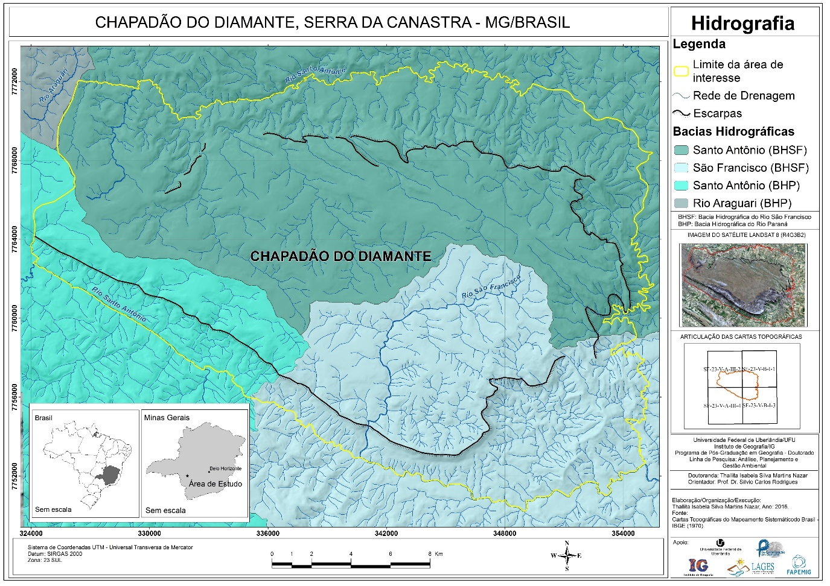

Mapa 2: Bacias Hidrográficas da área de estudo e entorno (BHSF: Bacia Hidrográfica do São Francisco; BHP: Bacia Hidrográfica do Paraná). Autoria: NAZAR, T. I. S. M., 2016.
Para a compreensão dos aspectos litoestruturais do ChD, deve-se abordar o arcabouço geológico regional, responsável pela estruturação da Serra da Canastra, situada na porção meridional da Faixa Brasília. O ChD corresponde à superfície de cimeira dessa Serra e responde pela relação entre os aspectos geológicos e climáticos, que produz formas de relevo com características específicas capazes de demonstrar os processos que ocorreram e ocorrem nessa área.
Do ponto de vista conceitual, Valeriano et al. (2004, p. 577) afirma que a Faixa Brasília engloba “dois ramos de orientação distinta e estilos metamórfico-deformacionais contrastantes: a Faixa Brasília Setentrional (FBS), de orientação NE, e a Faixa Brasília Meridional (FBM), de orientação NW”, incluindo como áreas adjacentes o Maciço Goiano e o Arco Magmático de Goiás. Desta maneira, apropria-se da nomenclatura Faixa Brasília Meridional (FBM) para a caracterização da área de estudo, por ser a faixa onde se encontra a Serra da Canastra.
Neste sentido, a FBM engloba a faixa de relevos serranos da Serra da Canastra, situada na região oeste do estado de Minas Gerais. As litologias que caracterizam essa área são representadas pela Sinforma de Araxá, que consiste em uma dobra regional cujo eixo cai de modo suave para WNW, com flancos de direção WNW e mergulhos para NNE e SSW. Este evento geológico deu origem a um conjunto de três lascas tectônicas separadas por falhas de empurrão, cada qual referente aos grupos Araxá, Ibiá e Canastra, sendo que, este último, compreende a lasca tectônica inferior e engloba a área de estudo (VALERIANO et al., 2004).
Importantes considerações foram preconizadas por Simões et al. (2015) relacionadas à litoestratigrafia do Grupo Canastra, na região da Serra da Canastra. Os autores consideram a presença de escamas tectônicas de sequências metapsamopelíticas, diferenciando três conjuntos independentes, formados pelas unidades formais Subgrupo Chapada dos Pilões e Subgrupo Paracatu, e pela unidade constituída como Grupo Canastra Indeterminado, conforme se observa na Figura 1:
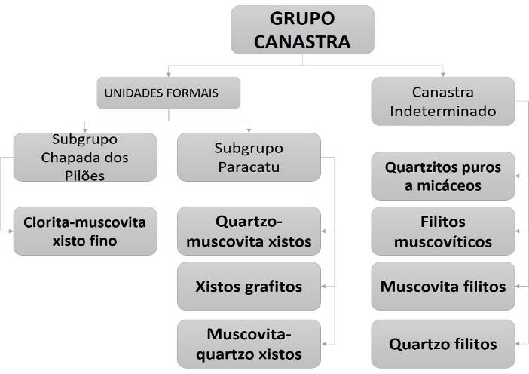

Figura 1: Fluxograma representativo do Grupo Canastra na região. Org.: NAZAR, T. I. S. M., 2017.

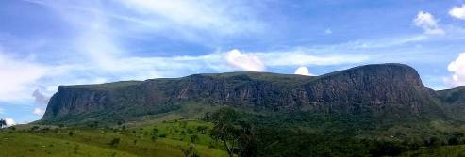O Grupo Canastra Indeterminado é formado por duas unidades litoestratigráficas. A inferior é constituída por um pacote de filitos bandados intercalado por quartzitos (metarenito), enquanto a superior é composta pelo pacote de quartzitos puros a micáceos com raras intercalações de muscovita filito (SIMÕES et al., 2015). Essas unidades sustentam a Serra da Canastra, onde está assentado o ChD (Figura 2).
A

B

Figura 2: (A) Estrutura atribuída ao pacote de Quartzitos puros a micáceos (Grupo Canastra Indeterminado), que sustenta o ChD (B). Autoria: NAZAR, T. I. S. M., fev. 2015.
Especificamente, no que concerne aos estudos de Simões et al (2002), tendo mapeado a porção leste do ChD, o mesmo é estruturado pela Unidade de Quartzitos, possivelmente com mais de 1000 m de espessura, e possui as seguintes características:
- “É constituída essencialmente por quartzitos com raras ocorrências de filito.
- Variam de puro a micáceo, com predomínio dos tipos pouco micáceos e puro.
- A faixa de granulação predominante é de areia média a grossa, porém localmente ocorre areia fina.
- Os grãos são bem selecionados, arredondados a subarredondados.
- Apresentam-se em camadas marcadas pela variação do tamanho dos grãos sedimentares de quartzo e pela variação na proporção entre quartzo e mica.
- As camadas apresentam espessuras decimétricas a métricas, podendo ser maciças ou laminadas.
- Os quartzitos são brancos, assumindo coloração amarela quando alterados.
- A mica presente é muscovita e como acessórios predominam turmalina e zircão e mais raramente opacos.
- Algumas camadas, pouco frequentes, apresentam cristaloclastos de feldspato.
- Correspondem a metarenitos depositados, provavelmente em plataforma rasa, proximal.
- Em geral, a principal estrutura que se observa nessas rochas é uma clivagem ardosiana, de direção WNW e mergulhos subverticais para SSW, denominada de foliação principal (Sn).” (SIMÕES et al., 2015, p. 41-42)

No entanto, os estudos dos autores supracitados foram realizados na parte leste do ChD, restando ainda dúvidas em relação à litoestratigrafia de toda a área abordada nesta pesquisa. Características como: a distribuição das coberturas superficiais, que podem ser observadas no sentido SE-NW, com o aumento das aparições de materiais dedríticos ferrugionosos; mudanças de coloração nas fases de aprofundamento do manto de alteração, de amarelo para avermelhado; e, o caimento do relevo também no sentido SE-NW com as bordas do ChD com cotas topográficas mais elevadas que o interior podem ser indicativos de alterações de litologia e processos morfológicos evolutivos, porém tais aspectos fogem à alçada desta pesquisa, mas são válidas estas observações para que trabalhos mais verticalizados possam surgir na área, por profissionais especializados.
O perfil topográfico apresentado na Figura 3 ilustra a característica de caimento do relevo. É possível observar as áreas mais elevadas no setor SE, com presença marcante de afloramentos rochosos e morros com declividades maiores, enquanto a topografia se torna mais suave em direção a NW, tendo sido verificada a mudança nas coberturas superficiais. As imagens (Figura 4) demonstram os afloramentos rochosos presentes abundantemente nas áreas mais elevadas e também nos fundos dos vales, podendo ocorrer de forma esparsa em várias áreas de toda a superfície do ChD.

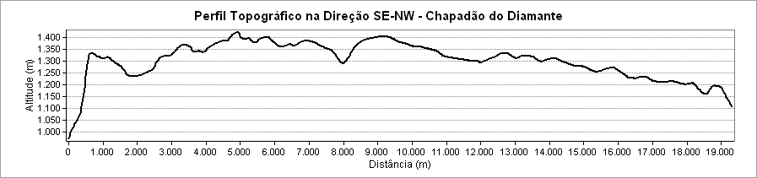
A
B

Figura 3: Perfil Topográfico do ChD. Org.: NAZAR, T. I. S. M., 2017.
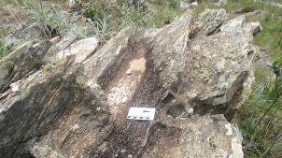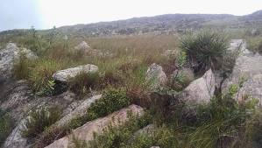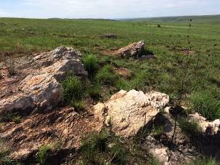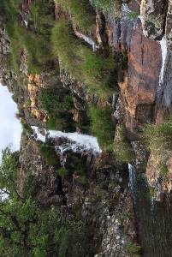

Autoria: NAZAR, 2015. Altitude aprox..: 1391 m (Setor W)

Autoria: NAZAR, fev. 2016. Altitude aprox.: 1400 m (Setor E)
Autoria: NAZAR, 2016. Altitude aprox.: 1405 m (Setor SW)
Autoria: NAZAR, out. 2016. Altitude aprox.: 1205 m (Setor NW – Cachoeira Rasga Canga).

Figura 4: Afloramentos rochosos no ChD.
Do ponto de vista geomorfológico, a caracterização e o entendimento de tais aspectos no ChD perpassam pela compreensão da morfoestrutura e dos aspectos morfoesculturais que se destacam na configuração geral da área. Neste sentido, o ChD possui como base o arcabouço que sustenta a Serra da Canastra, derivada dos processos que formaram a Faixa Brasília Meridional e o Grupo Canastra, ao longo de milhares de anos. As rochas quartzíticas que o compõem são mais resistentes ao intemperismo, e mesmo em regiões tropicais, cuja atuação de um clima mais úmido incrementa os processos de dissecação do relevo, a intensidade desses processos acontece mais lentamente.
Sob essa perspectiva, pode-se afirmar que as formas de relevo que sobressaem no ChD variam entre topos planos, colinas suaves e onduladas a fortemente onduladas, bem como, morros com presença marcante de afloramentos quartzíticos e escarpas rochosas exuberantes, em altitudes que variam acima de 1080 metros, podendo chegar a 1490 metros nos picos mais elevados. Neste sentido, ao tratar dos padrões de relevo do ChD, observa-se estreita relação entre o substrato rochoso e a topografia, juntamente com os materiais superficiais que respondem a essa interação. Os diversos trabalhos de campo realizados permitiram a observação de padrões paisagísticos que compõem um mosaico bastante peculiar na superfície do ChD. Tais padrões podem ser sintetizados em:
- Primeiro Padrão: afloramentos quartzíticos, vertentes mais íngremes, materiais superficiais incipientes (ora com presença de cascalhos, ora com material mais fino), a vegetação é composta predominantemente por campos rupestres (Figura 5).
- Segundo padrão: relevos suaves a ondulados, com ou sem ocorrência de campos de murundus em posições topográficas diferentes, associados, geralmente, à formação de concreções ferruginosas, com esparsos afloramentos rochosos. Os materiais superficiais variam a espessura ao longo das vertentes, caracterizando-se como rasos e pouco profundos. Predomínio de vegetação rasteira, variando entre campos limpos e campos sujos (Figura 6).
- Terceiro padrão: também em relevos suaves a ondulados, com ocorrência de material espesso na cor avermelhada e com presença de concreções ferruginosas, em área mais afastada dos afloramentos quartzíticos e em cotas topograficamente inferiores aos padrões anteriores. Observa-se a ocorrência de vegetação mais densa, com presença de arbustos e árvores, característicos de cerrado stricto sensu, e nos fundos dos vales, formam-se matas de galerias (Figura 7).

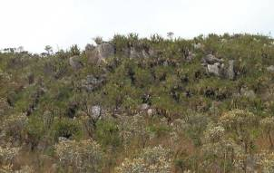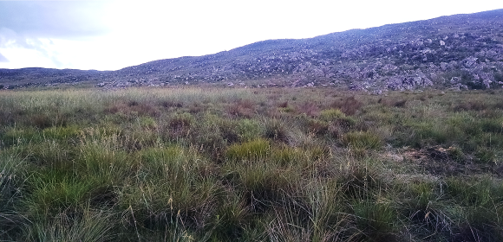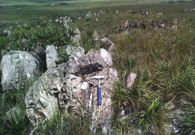
Autoria: NAZAR, jun. 2014. Autoria: NAZAR, fev. 2015. Altitude aprox..: 1391 m (Setor W)
Morros quartzíticos
Autoria: NAZAR, out. 2016.
Autoria: NAZAR, out. 2016.

Figura 5: Padrão em morros com afloramentos quartzíticos, predomínio de campos rupestres e materiais superficiais incipientes.

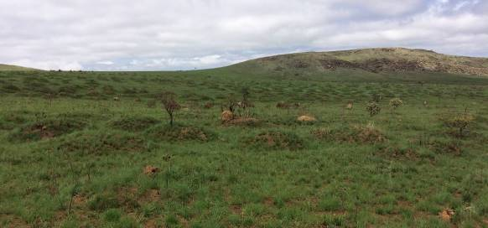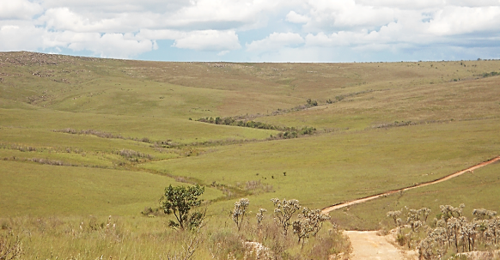
Autoria: NAZAR, out. 2016. Autoria: NAZAR, out. 2016. Altitude aprox.: 1205 m (Setor NW – Cachoeira Rasga Canga).
Colinas suaves
Autoria: NAZAR, out. 2016.

Figura 6: Padrão em colinas suaves a onduladas, com predomínio de campos limpos ou sujos e ocorrências de campos de murunduns.

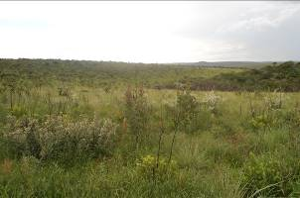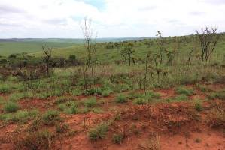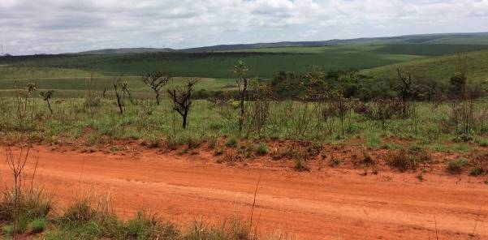
Autoria: NAZAR, fev. 2015. Autoria: NAZAR, out. 2016. Altitude aprox.: 1405 m (Setor SW)
Autoria: NAZAR, out. 2016.
Autoria: NAZAR, out. 2016.

Figura 7: Padrão em relevos suaves a ondulados, com ocorrência de material espesso na cor avermelhada e com presença de concreções ferruginosas, vegetação mais densa em algumas áreas.

3. Considerações Finais
Diante do apresentado, acredita-se que o Chapadão do Diamante apresenta uma rica geodiversidade, pois os dados levantados e as observações demonstram que a área vai muito além do que o nome Chapadão pode remeter. A nomenclatura Chapadão do Diamante é um termo genericamente atribuído em conformidade com a cultura regional, por se pronunciar como uma vasta área horizontal (IBAMA, 2005), entretanto, uma vez que é formado não apenas por áreas de topo planas, mas também por vertentes inclinadas e cristas alongadas, quando se observa localmente; oferece uma maior riqueza de detalhes, que necessita ser reconhecida, valorizada e melhor investigada.
Em suma, além dos aspectos geomorfológicos peculiares, as variações vegetativas e de coberturas superficiais oferecem um conjunto de paisagens distintas que revelam diferentes processos geomorfológicos, biogeográficos e hidrológicos que necessitam maior aprofundamento nas pesquisas, tendo em vista o avanço do conhecimento científico sobre a área, o que tende a subsidiar o incremento da valorização e reconhecimento da geodiversidade local.
4. Agradecimentos
Os autores agradecem à Fundação de Amparo à Pesquisa do Estado de Minas Gerais - FAPEMIG pelo apoio para a participação neste evento, bem como, pelo projeto CRA APQ-00231-16 que apoia a realização da pesquisa. Além disso, a primeira autora agradece pela bolsa de Doutorado fomentada também pela FAPEMIG (PAPG – GEOGRAFIA, 2014-2018), e o segundo autor agradece à CAPES pela concessão da bolsa de Doutorado.
REFERÊNCIAS
MMA/IBAMA. Plano de Manejo da Serra da Canastra. 2005. Disponível em: <http://www.icmbio.gov.br/portal/images/stories/imgs-unidades coservacao /PM _PNSC_ Resumo_Executivo.PDF>. Acesso em: 20 mai. 2012.
NOVAIS, G.T. Caracterização climática da mesorregião do Triângulo Mineiro/Alto Paranaíba e do entorno da Serra da Canastra, MG. 2011. 175 f. Dissertação (mestrado). Universidade Federal de Uberlândia. Programa de Pós Graduação em Geografia. Uberlândia, 2011.
SIMÕES, L. S. A.; MARTINS, J. E. S.; VALERIANO, C. M.; GODOY, A. M.; ARTUR, A. C. Folha Vargem Bonita: SF.23-V-B-I. Programa Mapeamento Geológico do Estado de Minas Gerais. Projeto Fronteira de Minas Gerais. CODEMIG. UFMG. Ago/2015.
SOUZA, D. A.; RODRIGUES, S. C. Aspectos Morfoestruturais e Morfoesculturais da Serra da Canastra e Entorno (MG). Revista do Departamento de Geografia –USP, v. 27, p. 47-66, 2014.
TOMAZZOLI, E. R. A evolução geológica do Brasil-Central. Revista Sociedade e Natureza, Ano 2, n. 3, p. 11-26, Junho 1990.
VALERIANO, C. M.; DARDENE, M. A.; FONSECA, M. A.; SIMÕES, L. S. A.; SEER, H. J. A evolução tectônica da Faixa Brasília. In: MANTESSO-NETO, V. et al. (Org.). Geologia do continente sul-americano: evolução da obra de Fernando Flávio Marques de Almeida. São Paulo: Beca, 2004. p. 575-592.

